TROUBLE DE LA CRASE
BECK POPOVITCH 2014

- Les inflammations chroniques ou récidivantes (inf. ORL/respiratoires chez enfants de 2-5 ans, patients cardiaques cyanogènes) > production d'AC lupiques sans lupus qui perturbent certains facteurs de la coagulation Autres causes d'AC LUPIQUES :
- Inflammation chronique
- Lupus
- Cancer
- Traitement anti épileptiques
- Idiopathique

Si TP/PTT anormal à 2 reprises avec un délai emntre les deux tests de min 3 semaines (voir même plusieurs mois) réaliser un bilan complet
Test de mixing" qui ne se corrige pas si présence d'AC lupiques prouve qu'il n'y a pas de problème de production de facteurs de coagulation et que c'est des AC qui allongent la crase. On sait que ces patients-là NE SAIGNENT PAS!

MESSAGES CLEFS
- Les valeurs de coagulation sont âge dépendant. Ex : À la naissance F.V et F.VIII normaux et tous les autres sont diminués jusqu’à l’âge de 1 an « Bleeding score » (cf. CHUV) > 2 pour définir investigations dès > 1 an car bilan pas fiable avant.
- Les valeurs de la crase fluctuent dans le temps en cas d'anomalie, un ou plusieurs contrôles de la crase devraient être répétés pour être sûr qu'il y a bien un problème qui n'est pas transitoire.
- Valeurs de coagulation sont laboratoires dépendantes prendre les normes du lieu où l'on travaille
- SCREENING PRÉ-OP?
  - FSS, TP/PTT ? 10% des anomalies de la crase au labo ont un réel problème coagulation (Bhasin ped hemato oncol 2014) Le labo est souvent peu fiable et peut donc même faussement rassurer !!! Utiliser l'anamnèse familiale et les antécédents personnels avant tout.
  - Anamnèse spécifique pour les petits enfants :
    - Hématurie macroscopique
    - Saignement du cordon TARDIF vers 10 jours de vie (def. En facteur XIII)
    - Céphalhématome sans avoir été instrumenté
    - …

- "En cas d’AF suggestive dune maladie de Von Willebrandt, un PTT normal N'EXCLUE RIEN INVESTIGUER PLUS PROFONDEMENT avec les hématologues!

Syndrome hémorragique

- ⬆PTT et ⬇TP :
- Dysfonction hépatique sévère (cirrhose, hépatite)
- Déficit sévère en Vitamine K (ttt AB, alimentation parentérale, ttt par coumarine)
- Anticoagulation à l’héparine excessive
- Déficit congénital en
  - Facteur II
  - Facteur V
  - Facteur X (exceptionnel)
  - Fibrinogène
  - Dysfibrinogénémie

- ⬆PTT isolé:
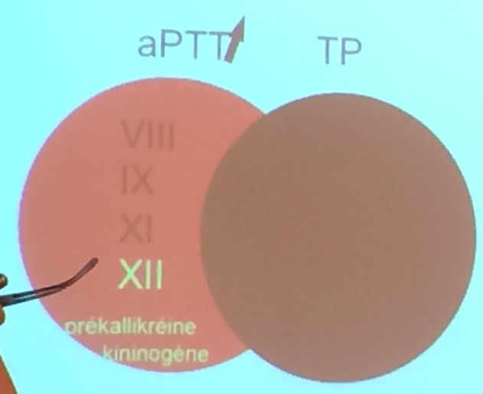
- AC antilupiques trans. (AC anti F.VIII acquis) => test de mixing
- Maladie de von Willebrandt dosage f.VIII et f.vW
- Déficit congénital en :
  - Facteur VIII = hémophilie A
  - Facteur IX = hémophilie B
  - Facteur XI = hémophilie C

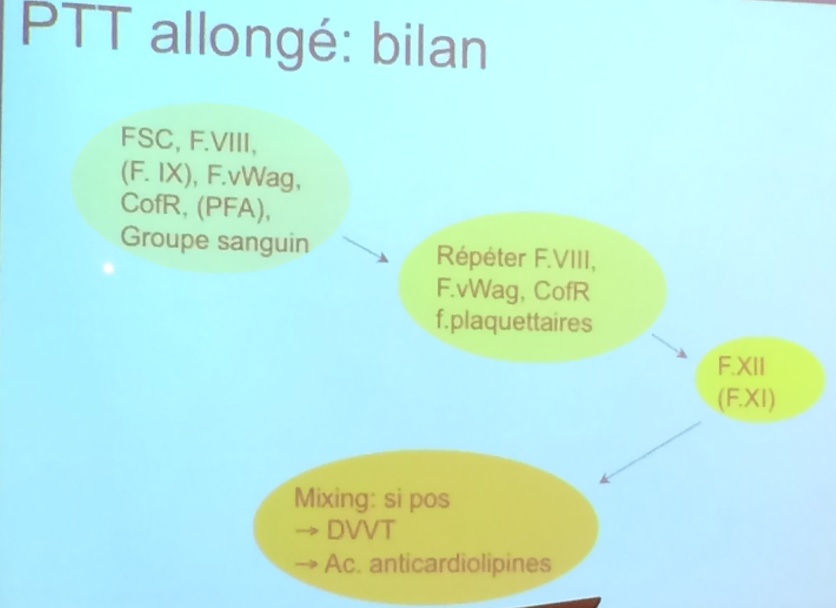

BILAN COMPLET POUR EXCLURE UNE MALADIE DE VON WILLEBRANDT

Le PTT augmente proportionnellement au risque de saignement

- Doser le F.VIII
- Doser le F.vW et son pourcentage d’activité F.vW
- Le dosage du PFA est moins important car présente des problèmes de reproductibilité Surtout utile AVANT et APRES le test à la vasopressine qui fait augmenter de 2-3 x les facteurs VIII et Von Willebrand pendant une durée de 8-12h Peut être utilisé pour prévenir un saignement pour le temps d'une opération...
- NB: Le temps de saignement (TS) ne se fait plus et ne teste la phase finale de la coagulation la fibrine.

Précautions possibles pour une opération urgente en cas de doute
- Anti fibrinolytique :Cyclokapron® (acide tranhexamique).
- Facteur VII si l’utilisation de PFC ne suffit pas pour contrôler une hémorragie en urgence extrême.
- Vasopressine intra nasale augmente x 2-3 les facteurs de coagulation et f. VIII

Déficit en Facteur XIII
- Récessif
- Le F.XIII doit être < 3 % pour avoir un risque de saignement.
- Si saignement tardif du cordon ou hémorragies SNC inexpliquée musculaire post op ou problème de cicatrisation, fausses couches répétées
- Traitement par F. XIII recombinant.
- Comme ad 30% des patients avec déficit en f. XIII font une hémorragie SNC, on recommande de doser le facteur XIII même pendant la 1ère année de vie.

Déficit en facteur XII
- Ne provoque pas de saignement tant que ke F.XII reste > 1%
- N'est pas modifié par les infections/inflammation.

Déficit en facteur XI (hémophilie C)
- RARE, chez les juifs ashkénazes
- Risque hémorragies modéré prophylaxie selon individuelle l'AF de saignement

Déficit en facteur VII
- Pas de saignement tant que F.VII est > 1% (idem f.XII).
- C’est le déficit congénital le plus fréquent si persiste après administration de Konakion.
- Autres causes :
  - Manque en vit. K
  - Maladie hépatique

MALTRAITANCE ET TROUBLES DE LA COAGULATION
- NB: Localisation des hématomes est primordiales car correspond au traumatisme.
- L’hémophilie est rarement une cause d’ hémorragie SNC et plausible suertout en cas d’hémorragie cérébrale sévère
- La M. de vW ne fait pas de saignement dans le cerveau
- Les déficits en plaquettes ou en facteur XIII et II sont possiblement associés à des hémorragie SNC à rechercher dans ces cas.

BILAN DE THROMBOPHILE
- Nourrissons et adolescents (Sd anti phospholipides) = âges pics pour les AVC.
- CAVE: Pas de bilan en phase aiguë car les facteurs de coagulation sont perturbés.
- AVC BÉBÉ= bilan des 6 mois => facteur anticoagulant (S et C), facteur Leiden et facteur II (muté avec activité qui augmente) et homocystéine
- Si pas de FR, si AF+, si pas dans un âge à risque= faire un bilan de thrombophilie.

